出國報告（出國類別：研究）

開放系統異地備援之研究

服務機關：台灣土地銀行
姓名職稱：蔡秋惠分析師兼副科長
派赴國家：美國
出國期間：96年11月29日至96年12月19日
報告日期：97年02月19日
摘 要
美國911事件，讓資料備援系統同時分置在雙子星大樓的企業，資料頓時毀於一旦；橫掃美國田納西州的強烈颶風，也讓許多企業的資料隨風而逝；台灣汐止東帝士大樓大火，讓受災企業的資料全數付之一炬，MIS只能重頭再來；台灣屈臣氏將資料備份到磁帶裡，再將磁帶放進銀行的保險箱裡鎖起來，看起來萬無一失，結果一個納莉水災讓主機設備及備份磁帶同時泡了水，淹掉了公司的資料。
企業為避免營運過程不受重大事故或災難而中斷，應訂有企業持續營運計畫，詳列任何可能造成營運中斷的事件(如設備故障、水災或火災等)發生時，所應採取的行動及步驟。資訊系統的災難處理應該有一套標準化的程序，並且定期演練，才能實踐災難備援的目的，讓企業可以維持全服務的營運。其中異地備援即是企業持續營運計畫中重要的項目之一。本次研究係針對資訊安全、災害復原及異地備援進行研討，以本行異地備援機制之現況，提出對本行開放系統異地備援作業之建議。

目 錄
壹、研究目的 3
貳、研習內容 4
參、研習心得 13
一、資訊安全政策 13
二、災害復原計畫 16
三、災害復原的解決方案 23
四、建構災害復原的階段及步驟 27
五、異地備援與優缺點分析 29
肆、本行異地備援現況 36
一、 本行現行電腦中心主機系統架構 36
二、 本行開放式系統異地備援作業 43
伍、建議事項 51
一、建立開放系統異地備援作業標準程序及文件化 51
二、復原計畫定期演練並隨時更新確保計畫和現況相符 51
三、建立資訊資產風險等級及資訊安全目標，將關鍵性開放系統納入異地備援建置作業 51
陸、參考文獻 53

壹、研究目的
根據研究機構統計資料，許多沒有進行異地備援的企業，在遭受到災難之後，相當高比例之企業在很短的時間內就會結束營業。根據美國柏克萊大學的一份研究統計指出，企業在面臨意外災變時，有43%的企業無法重新營運而關門大吉，29%的企業將會在兩年內結束其營運；美國企業因災變而導致的營運中斷損失，每年將耗費高達40億美元之譜。另一項根據惠普的統計數字亦顯示，營運中斷對美國各行各業所造成的金錢損失將難以彌補。其中電信業若發生營運中斷，則每小時的損失將超過200萬美元；綜合其他行業來看，營運中斷對美國企業平均每小時的損失將高達100萬美元。
企業碰到不可抗力、無法預期的天災人禍，若沒有完善的異地備援系統，除了影響企業寶貴的時間、客戶及極為重要的「商機」外，更有難以彌補的商業信譽問題。不怕一萬，只怕萬一，凡事最好能夠未雨綢繆，以最壞的打算來做最齊全的準備，就不用怕有一天災難臨頭時，資料沒有備份齊全而造成企業無法正常運作，失去了客戶也掉了信譽。
銀行是操控資金流動及金融穩定的命脈，在銀行全面電腦化的今天，若電腦系統停擺，銀行雖可暫以人工方式作業，但可預見的是服務效率的降低及風險的升高，倘若再加上客戶存放款等個人資料流失的話，更會造成無法彌補的損失。本次奉派赴美國研習「開放系統異地備援之研究」，主要目的即在於瞭解國外公司及相關設備廠商對開放系統異地備援之發展技術及實際應用情形；藉由參訪 Microsoft、CISCO及Arcsight等公司在異地備援之發展現況與實務經驗，瞭解國外電腦公司、企業於應用系統、資料庫儲存、網路及資料安全等作業機制，吸取其對災害復原之經驗，期望能在考量本行業務特性下提出適切之建議，以作為本行未來對強化異地備援系統規劃與應用之參考。

貳、研習內容
本次出國研習共參訪三家全球知名電腦公司，分別是位於美國華盛頓州西雅圖近郊瑞德蒙市(Redmond)的微軟公司(Microsoft)以及位於加州舊金山近郊聖荷西市的思科系統公司(Cisco System)與ArcSight公司，主要目地能藉此瞭解該公司在應用系統、資料庫儲存、網路及資料安全等之作業機制，以作為本行未來規劃之參考，參訪內容如下：
微軟公司 (Microsoft Corp.)
微軟公司是於1975年由比爾‧蓋茲 (William H. Gates III) 及保羅‧艾倫 (Paul G. Allen) 共同創立，起初只是一家兩人公司，辦公室也僅僅數坪之大。現今，微軟公司的產品已經涵蓋了個人電腦之作業系統與應用軟體、伺服器軟體、企業及個人生產力應用軟體、互動式媒體程式及網際網路平台與開發工具。同時也提供線上服務及個人電腦相關書籍之銷售。此次微軟公司介紹SOL SERVER 2005及EXCHANGE 2007其高可用性 HA (High Availability)於資料備份及異地備援機制之運用如下：
- 可即時 (Real-Time) 線上資料複製。
- 可透過 WAN 建置異地備援系統。
- 具有資料完整性檢查之能力以確保資料傳送之正確度與可靠性。
- 伺服器在對SAN (Storage Area Network) 存取資料時，可利用異地廣域網路(WAN) 或在地區域網路(Lan) 同時連接遠端或在地備援伺服器更新SAN上之資料，並支援MSCS(Microsoft Cluster Server) 之在地或異地備援。
- 具有非同步即時資料複製技術(Asynchronous Real-Time Data Replication)功能，可立即將伺服器之磁碟系統資料透過網路傳輸至備援伺服器。
- 具備High Availability(HA) 功能， Real-Time Data Replication， Non-Stop Service。
- 具備Disaster Recovery (DR)功能， Mission Critical Data 可即時更新至遠端備援中心。
- 提供主系統備份機制，主要功能在於提供系統即時資料複製與保護，減少Service Down 的時間，並可加強磁帶備份機制，提供Storage Area Network(SAN) 或 Microsoft Cluster Server(MSCS) 的備援。
- 具備伺服器資料複製功能Server Replication： Sequential Transfer Server Replication、 Asynchronous Server Replication。
- 支援伺服器上兩張(含)以上之網路卡(NIC)並允許系統使用者設定選擇要以哪一張網路卡作即時資料複製。系統使用者可以使用此功能利用專屬備援線路傳輸資料，以免與既有網路搶奪頻寬，影響網路品質。
- 提供系統使用者設定定時( Scheduling Data Mirror )作資料的複製，代替即時資料複製。Full Mirror 與Differential Mirror。
- 能針對應用程式服務提供 Fail Over，增加伺服器應用程式服務的效能。假使來源伺服器無法提供服務時，備援伺服器即能繼續提供應用程式服務。並且可以設計成一對多的方式，由一台備援伺服器監控多台應用程式伺服器。
跨平台的特性
- 支援所有可支援的平台提供相同的功能，達到多平台的一致性。
- 支援跨平台的集中化管理特性。
- 無須強迫備援伺服器硬體規格須與原伺服器硬體規格相同，僅需透過一般網路連接即可，甚至在僅作資料複製的情況下，連作業系統不同亦可。
進階備份的效益
- 簡化的備份管理將多台伺服器備份同一台目的機器Server Consolidation，即可達到集中式的備份管理。
- 支援兩台主機互相備援，平時可以各自執行自有的應用程式，當任何一方當機時，另一台即接手同時執行兩台所有應用程式。
- 支援單台備援機同時備援數台伺服器，在最極端狀況下，若全部伺服器皆當機，則備援機將會同時接管所有伺服器之Machine name與IP Address，並執行所有應用程式。
- 支援雙重備援服務，例如利用一台備援機提供伺服器之同地備援，再利用一台備援機提供異地備援服務，或是提供同地與遠端磁帶備份機制。
- 支援混合同地或異地資料複製，當單一伺服器當機時其伺服器上的資料，將即時備份複製一份至各地之備援機 ; 無論是同地( local) 或異地( remote ) 。

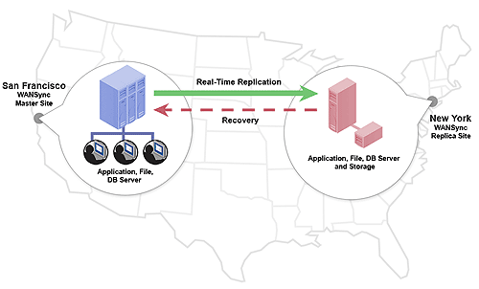
思科系統公司 (Cisco System)
在全球『.COM』熱潮下，以提供網路設備為主的思科公司成為最有潛力的企業。思科公司是利用大量併購方式刺激自我的成長，該公司以研發、銷售通信、網路相關設備與服務為主，總部設在美國加州聖荷西市。該公司原本只專注在經營企業用戶的市場，現今思科的產品已經廣泛的進入一般家庭。思科公司主要提供以IP為基礎之網路相關產品，舉凡用於直接數據、語音與視頻之路由器和交換機，還有網路伺服器、IP電話設備、光纖設備、網路視訊會議系統、機上盒與網路安全系統和服務，其產品之優異性居業界數一數二。此次思科公司對以下產品做如下介紹：
- IP電話 （Voice and IP Communication）：
思科提供企業解決方案包括：IP語音電話、整合式通訊與IP視訊會議等功能，企業可藉此改善營運效率、增加生產力並提升客戶滿意度、降低通信成本，協助企業實現獲利。
- 無線識別系統 RFID (Radio Frequency Identification) ：
RFID主要是利用IC及無線電技術來傳遞與存取資料，具備有對抗環境變化、重複讀寫、資料儲存容量大且為非接觸式並可同時存取一定範圍內多個RFID之特性，因此RFID可成為對人員或物品之識別最佳工具，此一技術可廣泛使用在許多產業，當然也包括金融業上之許多運用。
- 無線傳輸技術(Wireless Mobility)：
無線區域網路（Wireless LAN）可透過無線網路存取器(Access Point, AP)架設區域網路，而非利用傳統的網路線連接。目前無線網路正迅速改變網路之形態。隨著筆記型電腦與個人數位助理(Personal Data Assistance)等行動裝置日漸普及，Wireless LAN之環境也逐漸四處可見，透過Wireless LAN存取網際網路、電子郵件和網路交易、金融轉帳…等許多工作不再需要連接實體網路而更加便利。有了無線網路，不論身在何處，都可隨時掌握重要的資訊。運用無線傳輸技術，使得銀行的服務能獲得更好的運用彈性，亦能使客戶與銀行人員的溝通更為便利。
- 網路安全：
網路可提供資訊之傳遞與交換，既快速又有效率。網路是企業降低成本的利器，但當使用者越來越依賴Wireless LAN，企業對於其安全上的顧慮也隨之加深。Wireless LAN在提供使用者無遠弗屆之行動力與便利性的同時，也須防止資訊在Wireless LAN環境中傳輸無流失或被竊取之可能，因此在使用Wireless LAN的環境中須能夠提供適切的安全的保護，方能被廣泛的接受與使用，目前可提供之技術包括雙向認證、訊息完整性檢查及每個封包分別賦予不同金鑰（Per-Packet Keying）等方式來保護資料。在金融業的運用上，網路銀行及IP電話並有全方位整合的安全措施，防止病毒及駭客的攻擊。
- 多媒體資訊傳遞技術 CDN (Content Delivery Network)
- 企業內部通訊技術 (Efficient Enterprise Communication)﹕
提供企業儲存所有的語音訊息、傳真及Email，內部人員可藉由IP電話、筆記型電腦、PDA、桌上型電腦以無線或有線存取的方式獲得訊息，對於企業而言，便於整合與管理，更能大幅節省通訊成本。
ArcSight Inc.
該公司主要產品是提供客戶在網路及資訊安全上之整體解決方案，所提供之技術與服務位居全球領先地位，參訪內容如下：
ArcSight之網路安全系統功能包括管理伺服器(Arcsight Manager)、資料庫（ArcSight Database）、事件監控程式（ArcSight Agent）、網站安全監控（ArcSight Web）、主控台（ArcSight Console）及相關之報表系統(ArcSight Report)與問題單處理系統(ArcSight Case Management)，依序說明如下：
- 管理伺服器： ArcSight Manager
ArcSight Manager伺服器，可接收所有來自ArcSight Agent傳送的事件 (Event)並自動進行關聯性分析，即時提供事件聚合（Aggregation）以及交叉分析比對並以醒目圖示來提醒監控人員，監控人員可輕易利用滑鼠點選所要監控之事件，系統即可將事件之分析結果以圖形方式詳細顯示。若事件符合監控條件，亦可經由Case Management自動開啟問題單，並直接進入問題單管理流程，其功能包含(a)事件尚未處理、開啟、追縱等功能；(b)問題已處理、結案等狀態顯示；(c)新增與查詢問題單等功能。此外，問題單開立時，可透過系統內建的電子郵件及螢幕顯示或整合外部的SNMP Trap、蜂鳴器、手機簡訊或Remedy系統等方式通報SOC(Security Operation Center)作業人員；同時ArcSight Manager也可將處理資訊寫入資料庫以供後續讀取及分析。
- 資料庫：ArcSight Database
ArcSight Database為關聯式資料庫(Relationship Database)，用以儲存所有收集之事件資訊及系統所設定之資料，例如系統使用者、群組、權限，規則、資產、報表等。資料庫設計機制亦包含線上及離線的稽核查詢功能。
- 事件監控程式：ArcSight Agent
ArcSight SmartAgent目前支援多達140多類（200個以上版本）的主機系統、網路的資訊安全設備。可支援的網路如IDS/IPS與NetScreen、Sonicwall，防火牆則有NetScreen、Cisco PIX、Sonicwall，ArcSight亦可依據客戶所採用的產品設備開發新的Agent程式。ArcSight Agent的應用軟體使用相當簡單，可安裝在每一個受監控的FSA（Front-end Security Appliance）收集點上，而不需安裝在每個需受到監控的設備上。在ArcSight Agent所設定的規則是以篩減重複事件並減少網路的傳輸量為考量。
- 網站安全監控：ArcSight Web
ArcSight Web可讓不在辦公室之SOC(Security Operation Center)人員於接到警訊時，透過Web方式登入ArcSight的操作介面，其功能包含即時與歷史資料查詢、編輯及報表產生等功能。ArcSight Web並能提供資訊安全相關之知識庫，每個所發生的事件皆可納入內建之知識庫並藉由知識庫即時提出適當的說明與處理建議，以協助缺乏經驗的人員做出處置。除了知識庫提供相關資訊安全知識外亦可納入其他相關之資訊安全說明，如CVE、X-Force 及Burtraq等。
- 主控台：ArcSight Console
ArcSight Console監控系統為資訊安全監控人員平日作業所操作之介面，透過ArcSight Console，可以將歷史事件資料由資料庫中取出，或由備份媒體中載入資料，亦可以編輯監控規則並產生報表。ArcSight Console還可同時多重顯示事件的即時及歷史資料，分析人員可以用Active channel選擇事件，並將事件內容即時顯示藉以分析攻擊事件，亦可經由歷史資料來分析原因。如下圖所示。ArcSight Console亦可利用Active Channel之Filter功能來設定監控條件以過濾並減少發生事件的顯示數量，如此可減輕監控人員的負擔。
- 報表系統：ArcSight Report
ArcSight內建240種各式報表，並可以讓使用者修改報表列印格式。報表可支援的檔案類型包括：PDF、Word、Excel、HTML 及CSV。報表可以預先排定列印時間並設定自動以E-mail方式寄送指定人員。操作人員亦可自訂欄位來列印報表，並可依資產、資產群組、IP、Port、事件紀錄類型、資訊安全之事件類型及等級、通訊協定及資訊設備識別等條件來產生自訂報表，如下圖所示。
- 問題單處理系統：ArcSight Case Management
問題單管理功能係指經由系統關聯性分析後，若判斷為資訊安全事件，系統將自動開列問題單，亦可經由監控人員自行開列問題單以進行監控、管理與追蹤處理。ArcSight問題單處理系統（Case Management），可顯示包含問題尚未處理、尚未開啟及尚未追縱，問題已處理、已結案等狀態。此外，問題單於開啟時，可提供的警示方法除了發送電子郵件及螢幕顯示外，可設定以SNMP Trap、蜂鳴器、手機簡訊、Remedy等方式發出警訊。
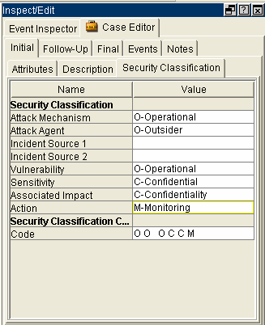
監控人員登入系統監控台時，畫面亦會自動顯示待處理之問題單。當問題處理單逾時未處理，系統會自動將問題單往上呈報。事件問題單如下圖所示：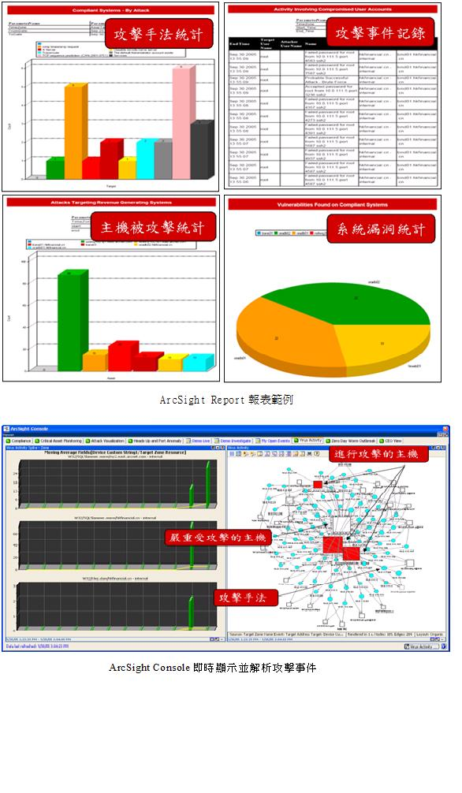

參、研習心得

一、資訊安全政策
(一)什麼是資訊安全
資訊是一種資產，就像其他的重要企業資產一樣，對組織具有價值，因此需要受到適當的保護。資訊可以許多的形式存在，可以書寫或列印於紙上，儲存在電子儲存媒體上，以郵寄或電子儲存傳輸，顯示於影片上或在對話中說出。不管資訊的形式是什麼，或者共用或儲存的方式是什麼，都應該受到適當的保護。資訊安全在保護企業的資訊資產，避免遭受各種威脅、確保企業永續經營、降低對企業之傷害、提昇企業投資報酬率及商機。
依資訊安全危機事件的引發與其原因，可略分為如下三大類，其中自然災害對資訊安全帶來的重大災情，甚至需要更長的時間才能復原。
第一類:屬於人為疏失或蓄意破壞，像是欠缺訓練而不會操作、疏忽而導致操作錯誤、門禁管制鬆散、未依規定確實執行各項定期檢查、電腦病毒感染、駭客入侵、竊盜、篡改等。
第二類:屬於自然災害，像地震、火災、水災、風災、雷擊等。
第三類：屬於設備與環境因素，像是設備損壞、電力中斷、環境潮濕或灰塵滿佈或周圍溫度過高、老鼠或蟑螂等生物的破壞。
在資策會MIC研究報告“資訊安全事件探討與企業因應之道”乙文中指出，企業建置資訊安全管理之建議:目前我國大多數企業採取於連外網路系統內架設防火牆、入侵偵測系統(IDS,Intrusion Detection System)、病毒偵測(Virus Detection)軟體等措施，以防堵外界來路不明的封包；由中美駭客大戰、紅色警戒等事件的發生，顯見企業除防火牆與防毒軟體以外，對於VPN、安全評估、入侵偵測、PKI等產品需求亦逐漸重要。至於如納利颱風、東科大火等天災類資訊安全風險之事件，是無法利用上述之資訊安全產品能完全解決的；此方面的安全事件必須透過IT作業程序中資料管理方式來解決，其牽涉到如機房設計（如何防震、防水、防火），以及檔案管理的紀律（如資料備份及異地儲存）等。
根據BS7799/ISO17799/ISO27001所發展出的資訊安全管理準則模型，以建立「資訊安全政策」為第一步，而在建立資訊安全政策之同時企業必須確定其風險評估（如圖3-1所示），即由企業自行決定不同資訊的價值與風險承擔的程度、等級，以達到資訊安全之目標。
由中美駭客大戰、紅色警戒、納利颱風、東科大火幾項國內重大的資訊安全事件所得到的啟示，企業的資訊安全需求已趨向於建立一套完整的資訊安全風險管理制度，由企業訂定本身的資訊安全政策、評估本身可能產生的資訊安全風險以及風險管理程序。企業唯有透過以上流程，才能真正了解本身面對的安全風險，並依安全需求的重要性，給予不同程度的保護，保護資訊免於威脅，以確保組織業務的永續與商業損失極小化。
依資策會MIC 的報告(圖3-1)指出，對資訊安全的範圍涵蓋下列三個主題：
1.「網路安全」(Network Security)：
乃指企業或組織實際運作的資訊系統與網路的安全防護，其所訴求的重點是實際運作的資訊系統本身的安全防護，如存取控制、入侵偵測等議題。
2.「應用安全」(Application Security)：
乃指合法客戶在授權範圍內的資料加密與身份驗證等機制，其所訴求的重點是資料本身的加密機制與身份驗證，透過CA認證中心（CertificateAuthority），做為統一標準的認證單位，在應用上包含網路傳輸的SSL、VPN（Virtual Private Network；虛擬私有網路）及PKI（Public Key Infrastructure；公開金鑰基礎建設）等安全機制。
3.管理系統的安全(Information Security Management Systems)：
乃指企業全方位觀念的資訊安全推動，包括如資訊安全政策、人員、實體與環境的安全、電腦與網路管理、系統存取控制、系統開發與維護、業務永續運作規劃、政策法規遵行等。

圖 3-1 資訊安全範圍
資訊安全政策的制訂，BS7799、ISO17799、IS27001等安全規範的推廣，企業組織開始注意到除了安全防護系統的採購外，安全政策的制訂及完善的管理規章，才是維護整體組織永續經營的重要環節，而在整個安全規範下，災害復原（Disaster Recovery）被列為評估的重點之一。

二、災害復原計畫
(一)災害復原計畫的定義
災害（Disaster）是任何意外事件藉由各式媒介導致IT功能損壞。災害復原計畫是企業永續經營管理下的一項重要環節，災害復原（Disaster Recovery）被定義為建立一套作業程序，可以在組織商業機能遭受中斷時獲得快速回應能力的應變計畫，因此，透過規劃及建置災害復原計畫，企業組織可以在受到破壞時，以最短的時間恢復到正常作業狀態，是該計畫的最大目的，其中造成商業機能中斷原因包含了天災、人為災害、系統損害、病毒、系統安全問題等，也因此，災害復原計畫並非僅指於讓電子系統回復到正常狀態下如此簡單，而是更廣泛的涵蓋了整個企業的文化、日常運作機能，範圍擴及整體企業組織。
災害復原計畫主要藉由定義、分等級及保護組織最有價值、最需要保護的資產，以使潛在損失降到最低。以下列出一般災害復原計畫通則說明：
通則1：數種可能的災害會發生。
通則2：每一個災害具有一些可能造成損害的作用。
通則3：每一個損害的作用可能影響數個組織功能。
通則4：為了避免每一個損害的作用，投入資源是必須的。
通則5：預防及復原是兩個可能的策略。
通則6：一些復原資源是可替代的。
通則7：替代資源間不必有相同的效能。
通則8：有些資源能被使用到處理超過一個損害的作用。
通則9：有些資源需要其它資源的存在。
通則10：災害復原計畫是由一組次計畫、資源、規則和程序組成，必須至少鎖定在一個以上的影響復原。
災害有種類很多且同時會產生不同損害的作用，災害復原計畫包含一些次計畫，每個次計畫會保護資源及復原災害效果所造成的損害。
建立一個好的災害復原計畫不是一件簡單的工作，它本身在資源與環境變數均充滿彼此間的交互作用；組織經營者必須有一個清楚的計畫定義災害復原所需的資源，包括人事、硬體及基礎架構。
為釐清災害復原的策略，可採用最差狀況分析，以了解企業的威脅及因應對策，如表3-1中可了解系統損壞及駭客的威脅，會造成系統無法運作或資料破壞，而兩者均是企業的重要資產，在了解潛在的威脅後，就可定出復原的策略。
表3- 1：災害威脅的最差狀況分析表

資源型態 | 企業威脅 | 損害狀況 | 企業永續策略 | 評估
技術 | 系統損壞 | 典型：損壞影響一些伺服器;修理時間短(數小時、1~2天) | A1:第三廠商維護及支援合約。  A2:第三廠商保證時間內到現場合約。  A3:有複製主機在冷備援中心、溫備援中心、熱備援中心準備備援。  A4:結合 A1 to A3。 | 缺點：當伺服器無法運作的時候，影響企業營運。  優點：快速修復時間。  缺點：當伺服器無法運作的時候，影響企業營運。  優點：最小伺服器當機時間。  缺點：額外軟硬體採購及維護成本。
技術 | 系統損壞 | 最差狀況：所有伺服器損毀及修復時間很長(很多天或週). | B1: 第二個或災害復原中心提供重導internet&intranet流量。 | 缺點：貴，需要備援中心及複製基礎建設及環境。
資訊 | 駭客 | 典型： 駭客入侵伺服器，破壞或終止應用程式和程序 | C1:有系統清理、重新啟動、復原伺服器上程式及處理程序支援合約。  C2: 有複製的伺服器在冷備援中心、溫備援中心、熱備援中心。 | 優點：相當便宜。  優點：最低的損壞。  缺點：最貴，額外軟硬體採購及維護成本。
資訊 | 駭客 | 最差狀況：  駭客入侵電腦，刪除或更改敏感資料 | D1: 從最後資料庫備份復原資訊。  D2: 寫所有的資料到第二個資料庫，再從該資料庫復原。  D3: 從稽核紀錄復原。  D4: 結合D1到 D3。 | 缺點：復原時企業無法營運。  優點：損失或被更改的資訊能被迅速的復原。  缺點：最貴，需額外資料來源管理。  缺點：沉悶的及耗時。

依復原時間要求等級區分，備援中心可分為三種等級：
(1)冷備援(Cold Backup)中心：此類備援中心只包含高架地板、電力、線路、空調、防火設備，分析如下：
優點：租用費用便宜。
缺點：無電腦設備，使用單位需於災害發生時請合約廠商提供硬體設備，復原時間冗長約數周，資料量損失往往超過一天。
(2)溫備援 (Warm Backup)中心：此類備援中心包含冷備援中心所有設備，另外還包含電腦、磁碟設備、磁帶設備，分析如下：
優點：備妥系統運作所需的所有硬體設備，復原時間較短約1~7天。
缺點：成本較冷備援中心高，資料量損失往往超過一天。
(3)熱備援(Hot Backup)中心：此類備援中心包含主中心(Primary Site)所有軟硬體設備，當主中心災害發生時，備援中心可立即取代，分析如下：
優點：復原時間較短約 1~3 天，資料損失最少。
缺點：成本最高。
1.災害復原計畫特質及考慮因素
災害復原計畫應有四個特質，說明如下：
(1)可行性
根據資源的角度，衡量技術及非技術人力、軟硬體、時間等是否可行。完整的災害復原計畫測試不太可行，大多只能測災害復原計畫次計畫，但只測次計畫無法保證完整災害復原計畫確實可行。
(2)完整性
是否災害復原計畫包含了組織所有重要資源及功能免於災害效果的損害。
(3)一致性
是否災害復原計畫的次計畫能一致，也就是說雖然次計畫局部執行均可行，但將兩個次計畫一起執行可能就不可行，因為彼此在相同時間有共用同一資源。
(4)可靠性
為達成事先建立的營運不中斷、復原目標的詳細衡量。因為災害復原計畫關鍵路徑可能受到任何事件影響。
災害復原計畫系統服務的選擇是一個複雜的過程。Garcia-Molina.H.等學者認為災害復原考慮因素包括：
(1)資料一致性
一般公司期待的是Backup Site所保持的資料與Primary Site資料是一致的，但因為程式執行結果的正確性是取決於正確的輸入資料，且一般程式對於error handling的功能並不是很完整，所以資料的不一致將造成交易處理延遲或損毀，同時也會危害到Backup Site接手正常運作。
(2)交易順序保留
Backup Site交易Commit的順序需與Primary Site相同，否則將造成交易混亂。
(3)災害模式和型態
假設災害狀況是Primary Site電力及資料全部損害，原先同時可連上Primary Site與Backup Site的終端機，可改以連線到Backup Site繼續運作。災害狀況的宣告則適合由公司管理者負責，因為由Backup Site來判斷災害發生或通訊中斷是很困難的。
(4)部分復原
Backup Site只能復原部分系統功能，例如資料庫系統被切割成多個Partition在多部電腦執行時，當主電腦群發生一部電腦損壞，則備援電腦群的一部可參與到主電腦群接手處理工作。
(5) 1-safe或2-safe交易：
1-safe交易時當交易如有更改動作，只執行於Primary Site，即完成交易工作，然後才將異動部分傳到Backup Site，對於回應時間需求高的系統，則適合使用此種方式。
優點：(A)簡單，當Backup Site中斷時不影響Primary Site運作，Primary Site異動的資料會累積在Primary Site，當Backup Site復原，累積之異動資料會繼續抄寫到Backup Site。(但如中斷太久，可能因累積messagelog太多，需重新初始化)
(B)適合支援多個備援資料庫，因新增或減少備援資料庫均不會影響其他Site。
缺點：資料會有損失的風險。
2-safe交易時如有更改動作，會同時於Primary Site及Backup Site執行，等執行完畢後才完成交易工作。
優點：如此確保資料一致性。
缺點：(A)會造成系統資源競爭，影響系統Throughput(實際上每一個交易可能會慢超過1秒)。
(B)較為複雜，當Backup Site中斷，Primary Site必須切換到skip the agreement phase，當Backup Site復原，再重新與Primary連接並同步資料，回復成2-safe運作模式。
2.評估標準
Garcia-Molina, H.等學者提出三個評估災害復原計畫的標準：
(1)資料可讀性
有兩個因素會影響備援資料的可讀性，一個是Primary Site與Backup Site之間的資料差異多久，如採用2-phase方式資料無差異；評估指標為RPO(Recovery Point Objective)，主要在評估備援系統啟用後，資料與Primary Site原始資料的時間差距，可能為1小時、6小時或1天。另一個是當災害發生時，Backup Site接手時所需處理的工作量，評估指標為RTO(Recovery Time Objective)，包括如處理災害發生前的交易，重新安裝程式、驗證系統功能及資量正常等，均會造成BackupSite延遲運作，另外針對一些非災害的損害也應考慮，包括如管理及系統相關人員透過交通運輸工具到備援中心，前後總共所需花費的時間，可能需1天、3天、1週或更長。
(2)效能
Backup Site啟用會影響到Primary Site系統的CPU、I/O、區域網路，所以Backup系統最好提供有彈性的效能調整機制，如希望降低網路流量，則採Transaction Level傳送資訊；如希望降低CPU使用量則採用傳送log，同時增加Backup Site CPU使用量，避免浪費。
(3)擴充性
擴充性對要求效能很高的交易系統相當重要，如交易系統為控管所有交易會有一個Master Log，但如隨著資料成長，此 Master Log就會成為系統瓶頸所在，假如能提供一個機制使得Primary Site的每一部電腦均只控管本身的交易，並平行將Log Streams傳到Backup Site，可改善瓶頸。

三、災害復原的解決方案
歸納現有資料災害復原解決方案，以本地及異地備援來區分，整理各架構如下：
(一)本地備援三大架構
1.主機線上即時備援
(1)硬體：使用DiskArray Raid 0+1 Mirror的功能。
(2)韌體：類似HDS可即時複製一份作為備援使用，目前僅有較高階的儲存設備才支援。
(3)軟體：如Veritas Volume Manager或Snapshot亦可達成類似功能。
2.主機離線備援
目前最被廣泛使用的備份方式，也是最簡單的方式。採用磁帶機/磁帶櫃的資料備份方法，使用備份管理軟體做計畫性定期備份，並定期做資料回復的演練工作，以確保資料的正確性。但回復的效率最差，因為企業進行復原措施必須花相同或大於備份的時間來進行回存與恢復。此種備份方案就是一般所熟知的Client /Server架構的備份方式，備份的資料透過局部區域網路備份到備份伺服器(Backup Server)。
3.Near-On-Line主機歸檔離線備援
採用光碟CD/DVD作為儲存媒體，強調資料的永久保存性，配合光碟櫃使用即可變成即時的查詢系統，更有助於系統資源有效的利用，因為光碟櫃解決方案是以資料Archive(歸檔)方法處理，將資料直接移到光碟櫃中作資料的讀取，不佔用Disk Array有效空間，可增強整體作業效率及功用。
(二)異地備援十大架構
參考異地備援九大架構及實務經驗，依異地備援方式及設備不同，將異地備援區分為以下三大類及十大架構：
第一類：人工運送媒體資料，包含
1.磁帶運送
本地先完成主機離線備援，額外再將備份磁帶透過員工或保全運送到備援中心存放，避免災害發生時磁帶資料跟著一起損毀。
2.光碟運送
本地先完成Near-On-Line主機離線備援，額外再將備份光碟透過員工或保全運送到備援中心存放，避免災害發生時光碟資料跟著一起損毀。
第二類：硬體自動抄寫資料
3.跨樓層主機線上即時備援
多重主機、多重儲存設備分別存放於不同樓層的機房內，這是企業內最簡單且不須花費大量資源即可快速地達到簡單資料異地存放功能，此前提是建構在SAN架構下，才能輕易達到此功能，可防止單一地點的疏失狀況發生。
4.跨建築主機線上即時備援
此種異地備援架構可以防止大樓的小火災或系統故障等危機，並且可以設計成全自動化轉移，不影響實際線上交易及工作，此為最完整的異地(Over 40公里以上)備援前端作業，而企業更可藉由此架構的建置及實機演練培養出符合災害復原的種子人員。
5.跨城市主機線上即時備援
跨越縣、市以上的距離定義為60公里以下，目前可採用(T1、T3、ATM、IP 及DWDM)，配合各家的通路延伸器(Channel Extender)，可以輕易地跨越到網路可以涵蓋的範圍。
6.跨區主機線上即時備援
如高雄、台北市超過 100 公里以上的距離。除使用硬體式複製外，也可與儲存管理軟體配合，做到半自動化的備援機制。
7.國際主機線上即時備援
多國企業橫跨數個國家如北亞、中歐地區，各國彼此辦公室之間的機房可以透過海底電纜、衛星傳送等寬頻，作地區性的相互備援，所有的運作及資料維護等。
8.洲際主機線上即時備援
國際大型企業的全球各地總部除了彼此獨立營運外，透過洲際(Intercontinental)主機線上及時備援，可達到相互備援，達到相互支援、真正 7*24 小時全年無休，所有的營運不間斷。
第三類 軟體自動抄寫資料
9.資料抄寫軟體線上即時備援
資料抄寫軟體架在作業軟體之上，透過攔截IO方式將資料傳送到異地端，相較於硬體方式較有彈性，可提供一對多的方式，並支援Block Level同步/非同步抄寫，運作時約影響伺服器效能5%~10%。
10.資料庫記錄檔線上即時備援
資料庫本身有的有提供紀錄檔備援方式，如ORACLE、Notes、Informix皆有此功能，但只能保護資料庫本身的資料，無法保護到其他OA檔案或Web資料，備援中心需採購另外一套資料庫軟體。
(三)委外代備援
因重組現存系統以提供備援之成本常會令中小企業卻步，在此情況下將備援委外可能是較合成本效益，國內目前提供此類服務的公司較有名者有龍潭宏碁電子化資訊管理中心、林口IBM備援中心。企業使用外部資源視實際運作之系統需要隨時加租備援之相關軟硬體、儲存空間及作業環境，同時軟硬體、網路、儲存設備維護成本低，加上每天7x24小時有專人維護，用多少付多少彈性高，也不需投入太多資金即可達到系統備援標準，可有效降低備援成本。

四、建構災害復原的階段及步驟
建構企業災害復原共有三個階段：
第一階段：必須區隔何謂重要系統、出錯時的影響和風險、可用資源狀態、回復程序和如何取得復原，考量以上因素來規劃適合的災害復原專案。
第二階段：為實際的考量單位環境及能力，撰寫並且測試所規劃之復原計畫。
第三階段：為持續的進行計畫的查核及建置計畫，並保持計畫隨時皆能運作。
EDS(www.eds.com)負責全球永續經營管理總監Joyce- Repsher提出了八項永續經營訣竅分別為：
步驟1：主動規劃勝於被動回應，長久之下花費也比較低。
步驟2：不要把所有的蛋放在同一個籃子。
步驟3：在企業管理文化當中，整合永續營運的管理計畫。
步驟4：選擇負擔得起的備援方案中，回復速度最快的方案。
步驟5：定期測試不間斷計畫，確保計畫和現行狀況相符。
步驟6：永續營運計畫應以最可能發生的威脅為主。
步驟7：檢查不間斷計畫當中，不同部分彼此間是否協調。
步驟8：了解地區性災害對優先順序的影響。
災害復原計畫（DRP）的建立，除了快速解決遭受破壞的組織作業外，更深遠的意義在於維持企業的永續經營，資訊全安政策並非僅是空談或是定期請顧問進行審查時才進行的作業，而是需要思考企業文化，將其融入日常運行中，如此，建立的計畫才能有所發揮，災害復原計畫小組的成員必須體認且親自推行至工作現場，復原計畫不僅是系統上的工作，更重要的它應是個企業活動，與企業生存有著重要關係的作業，有這樣的認知，計畫的推行與實踐將會有所意義，且整體計畫會是可用的計畫，而非是趕流行的一個護身符，這應是企業上下全體需要有的認知。

五、異地備援與優缺點分析
(一)異地備援模式
由於資訊作業中斷之影響不盡相同，因應之道也各自不同，因而產生出多種不同的異地備援型態。就目前市面上異地備援的軟、硬體看來，可以歸納為Storage-based的異地備援以及Server-based的異地備援兩種。
1.Server-based的異地備援
這種異地備援的方式又可以細分為「volume-oriented」(例如 VERITAS的Volume Replicator)以及「entity-based」(例如Oracle Replicator或是file explicator像是FTP)兩種。基本上這些備援的方式都是由軟體來控制，架構在伺服器之上，透過網路做為傳輸的媒介進行資料遠端的複製。基本上，透過Server-based異地備援會影響伺服器的效能以及網路的頻寬，若是不想讓異地備援運作的同時，影響到使用者使用網路的效能，可以在伺服器上多加裝一片網路卡，專門做異地備援資料傳輸使用，這樣就可以減輕對網路造成的影響。但是，運作的過程中對伺服器本身效能的影響是在所難免的。
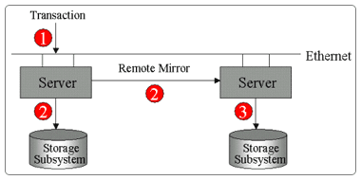
圖3-2 Server-based的異地備援
優點：(1)成本較低：因為Server-based的異地備援是架構在現有的環境之上，無論伺服器或網路設備都不需做變動，只需購買異地備援的軟體即可。
(2)無距離限制：因為Server-based的異地備援是透過網路做傳輸，所以沒有距離的限制，只要網路有通，就可以做異地備援。
缺點：(1)效能：伺服器同時要服務使用者的需求，又要做資料的異地備援(伺服器會針對每筆異動的檔案做紀錄，再將異動的資料同步/非同步到遠端)，勢必影響其效能。
(2)擴充性：大部份的Server-based異地備援以依據伺服器的數量來計價，每增加一台伺服器就必需增加一套軟體的費用上會比Storage-based的異地備援高。
2.Storage-based的異地備援：
Storage-based的異地備援屬於volume-oriented，獨立於作業系統(operating system)、檔案系統(file system)、檔案管理系統(file manager)以及資料庫管理系統(database manager)之外。只需將異地備援的軟體安裝在Storage subsystem內，經過簡單的設定(指定那幾個LUN要做遠端抄寫)，透過Storage subsystem的控制器就會自動將任何一個邏輯磁區(LUN)中有異動的block抄寫到遠端Storage subsystem中對應的邏輯磁區(LUN)中。這整個過程完全由Storage subsystem控制，所以不會影響到伺服器CPU的效能，也不會占用到網路的頻寬。
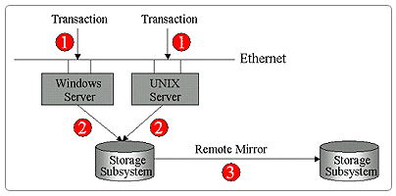
圖3-3 Storage-based的異地備援
優點：(1)異地備援的種類擴充性：未來若有更多的伺服器要做異地備援時，只需要連接到Storage subsystem即可，不需再購買任到異地備援的軟體。
(2)成本：因為Storage-based的異地備援是將Storage subsystem裡面的邏輯磁區(LUN)做完整的抄寫，不管邏輯磁區(LUN)裡面安裝的是什麼樣的作業系統、檔案系統、檔案管理系統以及資料庫，都可以抄寫到遠端，所以不需像Server-based的異地備援一樣，針對不同的作業系統、檔案系統、檔案管理系統以及資料庫購買不同的軟體，所以成本相對的低很多。
(3)效能：Storage-based的異地備援運作時不會影響伺服器CPU的效能，所以伺服器的CPU能夠完全的支援應用程式的運作，不但提昇應用程式的效能，而且還能延長CPU的使用年限。此外，透過獨立的光纖網路傳輸資料，其效能會比Server-based的異地備援，透過網路傳輸資料的效能高出許多。
缺點：若是兩地間距離小於10KM，可以透過光纖線直接連接兩地做資料的傳輸；但是如果超過10KM，就必需透過DWDM (Dense Wavelength Division Multiplexing)或是FC/IP conversion device(例如CNT UltraNet Edge)延伸傳輸的距離。
(二)備援資料備份種類
備援資料備份種類並非所有資料都需完整備份，在備份的過程中，是按資料重要程度分級。尤其在進行異地備援的時候，並不是所有的資料與系統都需每日做完整備份（Full Backup），雖然完整備份是最萬無一失的作法，不過，當無法同時兼顧時間、金錢、頻寬、效率時，當中需有所取捨。複製（Replication）有很多種方法：「同步線上即時複製」（Synchronous Replication）、「非同步複製」（Asynchronous Replication）、「週期性複製」（Periodic Replication）。這3種不同的複製方式，對資料與系統的保護程度也各不同，其中以「同步線上即時複製」最為完整，但是所需投資的IT成本設備也最為昂貴。以下分別說明這3種不同方式的複製的差異性：
1.「同步線上即時複製」（Synchronous Replication）：線上即時（real-time）複製就是資料與系統同步從本地端備份至遠地端，本地端有任何更改，遠地端隨時更改，因此備存在遠地端的資料與系統，基本上與本地端是一模一樣的。萬一本地端系統一旦毀損（fail），遠地端可以立即上線接手，這也是資料零漏失（zero data lose）。
2.「非同步複製」（Asynchronous Replication）：資料與系統備份至遠地端時是非同步的，有時間差的備份，這多半的原因是取決於網路頻寬的緣故，因此，當本地端的系統毀損，資料有部份會漏失。
3.「週期性複製」（Periodic Replication）：資料與系統是定期複製到遠地端，例如一個星期一次，或者每隔兩天一次的完整備份。這類型的複製則針對非關鍵性業務的資料，而且適合備份分公司的一些基本資料，但是若是關鍵性業務資料，最好採用上述「同步線上即時複製」（Synchronous Replication）或「非同步複製」（Asynchronous Replication）的方式。
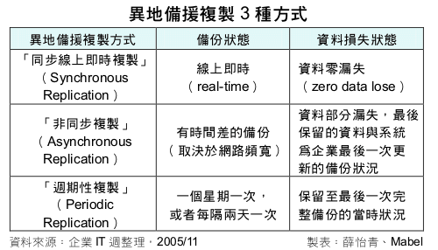
表3-2備援資料複製方式
(三)儲存網路架構：
處理器與儲存設備(如磁帶、磁碟或RAID)間的I/O方式(或I/O通信協定)有兩種SCSI (Small Computer Systemic Interface) I/O與file I/O SCSI (Small Computer Systemic Interface) I/O 。SCSI I/O指令可以告訴磁碟裝置由某一個磁碟的特定位置傳回資料，也可以要求某一個磁帶櫃mount SCSI通常被稱為“block level”通信協定或block I/O，因為SCSI指令明確指定某一個磁碟特定block(磁碟區塊)位置，所以block I/O是由磁碟block編號來識別資料；並藉由SCSI通信協定來傳送原生(raw)資料。File I/O有時稱為檔案系統通信協定，用來存取和分享資料。一個檔案系統指令可以要求讀取某個檔案的前幾個字元，而不須知道資料在磁碟上的位置。File I/O藉由檔案名稱和byte offset來識別資料，藉由TCP/IP通信協定傳送檔案資料和控制資料(METADATA):如檔案所有者、存取權限等，常用的兩種檔案系統為UNIX的NFS(Network File System)和Microsoft的CIFS(Common Internet File System)，儲存架構一般分為下列三種:
1.DAS：在數位資料尚未大量暴增的早期，比較簡單的儲存架構就是採用直接附加儲存（Direct Attached Storage；DAS）。所有的儲存裝置，包括硬碟、光碟、軟碟、隨身碟等儲存設備，皆附屬於電腦本身，這些由個人使用的電腦延伸出來的裝置，透由電腦連接到伺服器上，就形成一個簡單的儲存架構。
2.NAS：運用乙太網路所建構的區域網路，來串連公司內部的儲存設備，就是網路附加儲存（Network Attached Storage；NAS）的基本精神。簡單說來，NAS就是網路硬碟的概念，透過一台NAS主機來管理資料，以減少在個人使用者端，所必須花費的儲存設備購買成本。NAS已經是相當成熟且便利的解決方案，對於進行檔案式的資料存取，也相當方便，不過，由於是透過IP網路進行資料的存取，走的是開放架構，代表流竄於網路上的病毒、駭客攻擊，極有可能造成網路磁碟機的癱瘓。此外，當終端使用者人數增加，多人同時存取的時候，就會造成伺服器的過度負擔，甚至當機，這些狀況往往會延誤到前端使用者的工作進行。
3.SAN：所謂的儲存區域網路（Storage Area Network；SAN），是一種更為專門、精準的儲存架構。透過光纖通道，以及光纖交換器（switch）、HBA卡、和儲存設備的串接，自成一個網路。和NAS不同的是，為了保護資料的完整性，SAN完全藉由光纖網路將網路儲存元素串起來，並自成一個系統。不會受到網路頻寬品質與伺服器速度的限制SAN逐漸成為儲存架構的主流。
這三種架構都已發展許久，各自有不同的應用範疇與市場。目前，大部分的企業受限於IT預算，還是以傳統DAS為主要架構，一些高度需要知識交換的產業，則傾向用NAS架構取代傳統的檔案伺服器；至於SAN，則多用來負責一些大型跨國企業任務為主。
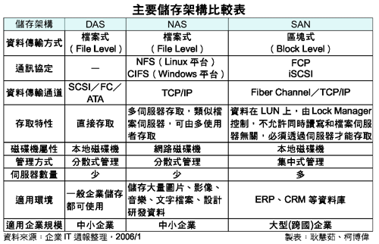
表3-3 主要儲存架構比較

肆、本行異地備援現況
本行異地備援中心設置於彰化分行行舍所在地，彰化異地備援中心距離本行台北電腦中心約190公里，週遭環境單純，交通方便，在異地備援中心除了有機房外尚有控制室（Console Room）、備份磁帶儲存室並建置有當啟用異地備援中心時，本行業務人員前往辦公之場所，內部端末設備齊全，且備有傳真設備、網際網路設備等供使用。

本行現行電腦中心主機系統架構
- 電腦中心主機系統架構
  - 主機機型為Libra 185，具有八個中央處理器（其中4個中央處理器作為系統熱備援使用），二個IOM（I/O處理機模組），二個MSM（記憶體模組），依本行作業及系統運作的需求切分成二個PARTITION運轉，PARTITION 7 (HPX001)為連線主機，PARTITION 6 (HPX002)為批次、測試、開發及備援主機。
  - 主機硬體架構模組：
Libra185主機開關機由系統控制處理機(SP:SERVICE PROCESSOR)管理，控制軟體為SERVER CONTROL，兩台SP分別為MIP0，MIP1。
  - 中心主機硬體架構圖：
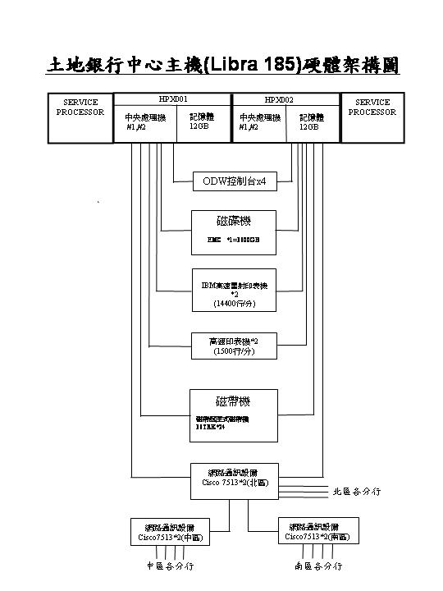
圖4-1中心主機硬體架構
- 備援中心電腦主機系統架構
- 主機機型為NX5822-72K，具有二個CPM（中央處理機組），二個IOM（I/O處理機模組），二個MSM(記憶體模組)，依本行作業及系統運作的需求切分成二個PARTITION運轉，PARTITION 1 (HPX005)為異地備援主機，作為備援使用，PARTITION 2 (HPX006)為開發、測試主機。
- 異地備援主機硬體架構模組PARTITION 1：平時不開機，作為異地備援使用，其CPM、IOM及MSM均提供PARTITION2使用，當災害發生或備援演練時，則將一組CPM、IOM及MSM(384MB)從PARTITION 2轉回PARTITION 1。PARTITION 2平時作為開發、測試使用。含二個IOM(IOM0、IOM1)二個CPM(CPM4、CPM5)二個MSM(MSM0、MSM1共768MB)。
- 異地備援主機故障備援方式：每個PARTITION至少包含一個IOM，一個CPM及一個MSM。二個CPM可自由分配給兩個PARTITION，但二個CPM全部分配給一個PARTITION時，另一個PARTITION便無法使用。當PARTITION 2 (測試開發主機)一個CPM、一個IOM或一個MSM故障時，另一個CPM、IOM或MSM仍可照常運作，處理速度雖較慢，但仍足以應付本行目前的測試開發作業。目前備援中心共有36軌磁帶機8台，任何一台故障均不影響本行作業。
- 異地備援主機硬體架構圖
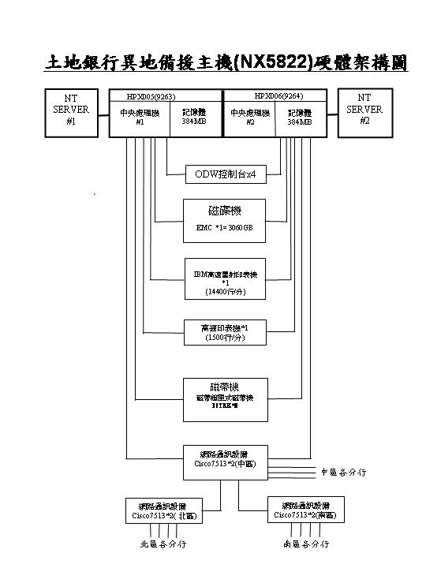
圖4-2異地備援主機硬體架構
- 異地備援中心主機作業環境
- 硬體方面：異地備援中心之主機與本行正式作業主機為等級相同之主機，分為兩個邏輯機器（Logical Partition），其中之一邏輯機器運跑備援之應用作業，另一邏輯機器則作為同仁之開發及測試環境區。
- 軟體方面：主機之作業系統、通信軟體架構、應用作業軟體等均與主中心正式作業環境相同。
- 資料傳輸方面：主中心主機與異地備援中心主機間之通信線路經由光纖線路，由EMC SRDF傳輸模式，將異動資料即時傳送至異地備援中心，而不影響主機即時連線作業之效能，以遠程檔案複製功能（Remote Copy Update），亦即鏡映（Mirror）功能，將資料寫入異地備援中心之磁碟機，一旦主中心發生異狀，可即時將資料恢復至中斷點，繼續對外提供連線服務。
- 程式同步方面：正式作業環境異動管理規定，主中心程式一有異動則同時更新備援主機之程式，使兩主機作業環境維持在同步之狀態，一旦需要啟用備援環境時，在最短的時間內完成備援所需的作業環境。
- 連線網路系統架構與備援方式
    - 現行連線網路系統架構
- 本行現行連線網路系統架構係採用開放式TCP/IP架構。
- 北中南三區集線中心、分行及外點ATM均以路由器為網路通訊主要設備，北中南三區集線中心均各有兩個路由器互為備援。
- 北區至中區集線中心、北區至南區集線中心及中區至南區集線中心之間均以T3專線連接。
- 分行至各集線中心以512K或E1專線連接，分行至外點ATM之間則以9.6K或14.4K專線連接。
- 本行連線網路架構圖
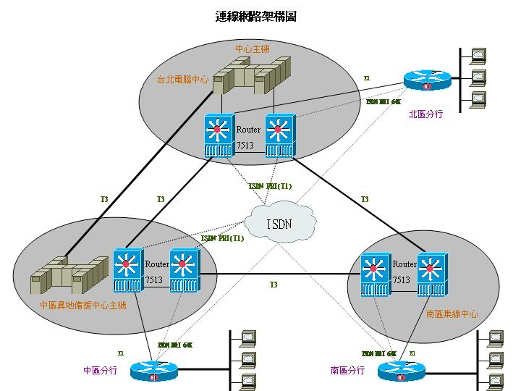
圖4-3本行連線網路架構
    - 現行連線網路備援方式
- 北中南三區集線中心任一路由器故障時，所有連接該路由器之分行自動繞路到另一路由器繼續作業。
- 北區集線中心發生災害無法運轉時，所有北區分行自動以ISDN撥接至中區集線中心路由器，俟主機切換至彰化備援中心後即可連線作業。
- 中區集線中心發生災害無法運轉時，所有中區分行自動以ISDN撥接至北區集線中心路由器繼續作業。
- 南區集線中心發生災害無法運轉時，所有南區分行自動以ISDN撥接至北區集線中心路由器繼續作業。
- 北區至中區集線中心T3專線故障時，所有中區分行交易自動經由南區集線中心轉往北區集線中心，另外可撥接台北至彰化 ISDN PRI增加頻寬。
- 北區至南區集線中心T3專線故障時，所有南區分行交易自動經由中區集線中心轉往北區集線中心，另外可撥接台北至高雄 ISDN PRI增加頻寬。
- 分行至集線中心512K或E1專線故障時，該分行路由器自動切換ISDN撥接備援線路繼續作業。
- 異地備援作業程序文件化
本行建立災害復原之程序備援主機切換演練是本行電腦災害復原計畫中最重要的部分，整個計畫從備援中心地點的選擇、備援機房的建置、電腦設備的採購到備援主機切換演練，本行的連線作業系統做到真正的備援，整個災害復原計畫花了整整三年的時間，並定期每年執行異地備援切換演練作業。
本行連線作業系統在電腦中心發生災害時，轉移至備援中心運轉，相關切換順序、切換方法及執行指令，主要文件及手冊如下：
- 「異地備援中心機房作業手冊」：
規定備援中心的機房管理、作業管理、人員管理、周邊設備管理及操作。
- 備援主機切換演練時程表：
詳列切換演練時的預定日期時間、主要作業項目、負責單位、執行人員及覆核人員等，演練開始時則按步操作，並記錄其實際執行時間。
- 中心主機切換至異地備援主機之程序：
中心主機切換至異地備援主機之詳細步驟及指令，供系統人員執行切換時之依據。
- 異地備援主機回復至中心主機之切換程序：
中心主機於災害後，須將異地備援主機切換回中心主機之步驟及指令，供系統人員執行切換時之依據。
- 連線網路切換及復原程序：
配合中心主機的切換及復原，連線網路也須配合切換，其詳細步驟及指令。

本行開放式系統異地備援作業
- 本行開放系統現況
本行開放系統目前主要業務有國內託收暨匯款集中化作業系統、外匯影像集中化作業系統、新外匯系統、WWW、DNS、PROXY、業務整合作業平台、網路銀行、電子郵件系統、電子表單、知識管理、土地徵收補償費系統、即時金融、新網路銀行憑證管理、代收學雜費、中油營收、中油車隊卡儲值卡、應收帳款、聯合徵信、債票券管理系統、徵授信系統、信用卡系統、國際金融業務資金系統、ICB清算交割、關貿稅費EDI、電子通知、Mail Hunter、FXML relay Server、入侵偵測系統、防毒系統、SUS 服務更新系統、SMS軟體派送系統、分行服務中心管理系統、自動備份系統、ONDEMAND報表管理系統、印鑑比對系統、歷史交易明細查詢系統、財富管理系統、風險管理系統、催收管理系統等。大都以Microsoft Windows為作業平台、以TCP/IP為通訊協定及MS SQL為資料庫。
為維護開放系統網路安全，設置防火牆以隔離各主機，因此依使用性質設置四組防火牆區分為二十二個網段，主要分為Internet、Intranet、Enterprise、彰化等四組防火牆。合計近百台各類型伺服器及主機分佈在各網段供資訊室、總行及分行約3000台工作站以TCP/IP為通訊協定連結使用，其中除少數主機外，幾乎全為 Microsoft Windows 系統，並以Microsoft動態目錄(AD)對設備及使用者做安全認證。
- 本行開放系統異地備援規劃
本行刻正進行開放系統異地備援建置，針對異地備援之資料傳輸模式、異地資料備援架構及應用程式(含作業系統)備援方案等加以評估如下：
- 異地資料傳輸模式:
    - 同步:
即資料在寫入時需等異地端資料寫入後交易才完成。
特性:資料保證同步、頻寬需求較高、效能較低。
    - 非同步:
即資料寫入本地端後交易即完成，交易完成後資料再複製到異地端。
特性:效能較高、頻寬需求較低、資料可能會有遺失。
目前同業皆使用非同步，不會影響系統的效能，以非同步為較可行。
- 異地資料備援架構

- Server-based (軟體同步)：
資料複製透過主機將資料帶至異地端。
優點：Storage 可用不同廠牌；機器量少時，成本低。
缺點：影響伺服器的效能及穩定性、管理複雜度高。
此架構適合備援機器量少時，若機器數量大時，備援工作會很複雜，以伺服器算 License成本會隨機器數量增加而倍增。目前市面上的產品：Verities Volume Replicator。
- SAN-based：
資料的複製是以SAN Gateway來達成，不經由伺服器。
優點：可整合不同廠牌之Storage，為本行既有投資不浪費。
缺點：Disk I/O 效能差(SAN Gateway 為軟體)、伺服器可能要安裝Agent會影響效能。
機器數量大時不適合，管理會變很複雜。市面上的產品： Maxxam、IPStor。目前第一銀行使用此種方式。
- Controller-based:
使用SAN Disk的Controller 來複製資料。
優點：可整合不同廠牌之Storage、伺服器效能較好、為本行既有投資(Disk Arrays)不浪費、Disk I/O 效能較好(使用Controller)。
缺點：價格昂貴、市面上產品：USP。
- Storage-based：
使用磁碟陣列來複製資料。
優點：不影響伺服器效能、Disk I/O 效能好。
缺點：需使用相同廠牌的Storage、初期硬體的投資成本高。
市面上產品：HDS True copy、EMC SRDF、IBM PPRC。此種方式也是同業使用最多的方案，目前中國信託、國泰世華、台新銀採用。
- 應用程式及作業系統備援方案
異地備援除了資料須備援至異地端外，尚須考慮作業系統及應用程式的備援，可行的方案如下:
- SAN BOOT：
作業系統及應用程式不使用本機磁碟而使用磁碟陣列為存放區，當作業系統或應用程式有變動時，可透過磁碟陣列複製到異地端。
優點：作業系統、應用程式皆同步，維護容易；不影響系統效能、建置快速、DR切換簡單。
缺點：硬體成本高(加光纖卡、SAN Disk空間)、硬體規格需相容。
目前中國信託、國泰世華、台新採用。
- 異地備援端系統整併：
將異地端系統且相同性質者整併，減少異地端機器數而維持備援切換時正常運作。
優點：降低成本。
缺點：兩邊AP及OS版本控制困難、異地系統效率較差、整併費時、可能會有AP相容性問題。
- 使用虛擬機器：
將目前實體機器轉成虛擬機器，並將虛擬機器資料放在磁碟陣列中，利用與一般資料複製相同的方式，複製到異地端。
優點：可快速複製環境(P2V)、不需額外整合時間、沒有硬體相容問題、主中心未來換機擴充、對備援端影響小、可彈性調整系統資源、可集中控管虛擬機器。
缺點：轉換至虛擬機器時會有關機時間、若共用硬體太多硬體資源，會影響系統效能。
- Global Cluster：
使用叢集(clustering)將另一節點放置到異地端，資料也複製到異地端，當系統異常時以類似叢集切換方式轉移到異地端運作。
優點:提高系統可用性(HA)。
缺點：應用程式及作業系統版本需控制得宜、只適用於資料庫、現有Cluster並需重裝、資料複製尚需搭配軟體或硬體方式完成、伺服器硬體規格不可相差太大。
經由對異地備援之資料傳輸模式、異地資料備援架構及應用程式(含作業系統)備援方案等之評估，再依據下列評估指標予以分析比較，擬定適合本行開放系統之異地備援方案。
異地備援之指標：
    - 異地備援標準化。
    - 具有未來擴充性。
    - 異地設備充分利用。
    - 不影響系統現有效能。
    - 機器管理簡單。
    - 切換程序簡單。
    - 成本考量。
    - 既有投資不造成浪費。
- Storage評估指標（表4-1）：
依Storage的評估指標方案比較，以Storage-based較適合。
Storage的評估 | Server-based | SAN-based | Controller-based | Storage-based
異地備援標準化 | 最低 | 低 | 高 | 高
未來擴充性 | 最低 | 低 | 高 | 高
伺服器效能及穩定性影響 | 有 | 有 | 無 | 無
Disk I/O 效能 | 最差 | 差 | 佳 | 最佳
管理成本 | 最高 | 高 | 低 | 低
兩地Storage是否需同廠牌 | 否 | 否 | 否 | 是
整合不同廠牌之Storage | 無 | 有 | 有 | 無
成本 | 最低 | 低 | 最高 | 高
同業建置成功案例 | 無 | 一銀 | 無 | 中國信託、國泰世華、台新銀
表4-1 Storage評估指標
- 應用程式及作業系統備援方案評估指標（表4-2）：
應用程式及作業系統備援方案的評估指標及各項方案的比較，以虛擬機器較適合。
Storage的評估 | SAN BOOT | 系統整併 | 虛擬機器 | Global Cluster
AP、OS版本是否同步，維護容易 | 是 | 否 | 是 | 否
DR切換程序 | 簡單 | 複雜 | 簡單 | 複雜
是否有AP相容性問題 | 否 | 是 | 否 | 否
額外管理成本 | 無 | 有 | 無 | 有
異地系統效能 | 高 | 低 | 低 | 高
兩地硬體規格是否要相容 | 是 | 否 | 否 | 是
成本 | 很高 | 低 | 中 | 高
其它考慮因素 |  |  |  | DB較適合
表4-2應用程式及作業系統備援方案評估指標
依據上述的評估，本行規劃以Storage-based及虛擬機器的備援架構，使用EMC的方式建置備援。由於本行中心主機也是使用EMC的方式建置備援，開放式系統可共用現有中心主機的磁碟陣列架構，將資料備份至彰化備援中心，並將所需的作業系統及應用程式以虛擬機器方式存放到磁碟陣列中，再利用其複製機制將資料帶到異地端。

伍、建議事項

一、建立開放系統異地備援作業標準程序及文件化
開放系統異地備援作業之建置除了基本的儲存設備、網路環境、應用軟體環境規劃建置外，亦應於建置作業之同時建立相關作業標準程序及文件化，將硬體/軟體操作、整體建置程序、異地備援策略之切換及回復程序等完整標準作業流程予以建置文件化，俾供建置作業之測試、後續定期演練及災害發生時之作業依據。

二、復原計畫定期演練並隨時更新確保計畫和現況相符
銀行業務系統往往牽涉到跨行資料及第三單位參與，再加上通路多樣化，涵蓋電話語音、網際網路與金融電子資料交換等，災害預防演練難度較高，故於開放系統異地備援開發建置時，應依業務特性及實際需求的變化，隨時加強備援功能與演練內容。
異地備援只能確保機房的使用與資料的保全，對於相關人員在災害發生時的應變能力，則須透過定期的演練來加以培養。經由定期演練，確實做好人員的訓練，面對危機時應變熟稔度高的專業人員，可為企業指引正確方向，從容規避風險，避免遭遇緊急變故時，因人為的錯誤而導致備援中心無法正常運作，確保企業永續經營。
由於銀行的資訊系統一直在改變，應藉由每次的演練計畫重新檢討，全程記錄演練的過程與細節，並利用演練經驗，持續修改及強化備援程序，確保復原計畫和業務現況相符。

三、建立資訊資產風險等級及資訊安全目標，將關鍵性開放系統納入異地備援建置作業
本行目前正進行資訊安全管理制度（ISMS）之建置作業，訂定本行的資訊安全政策、評估資訊資產可能產生的資訊安全風險以及風險管理程序。配合ISMS建置作業，瞭解各業務系統之資訊安全需求，一一作風險評鑑，制訂各資產之資訊安全目標，將不同等級或性質的資產分類，以不同方式進行備援，以節省成本並建構最適性的備援計畫，重要關鍵性開放系統應逐一規劃納入異地備援建置作業。

陸、參考文獻
[1] 李俊隆，論災難備援計畫在資訊安全的重要性－以美商CTS Corporation為例，國立中山大學資訊管理學系碩士在職專班碩士論文，2003年6月，11-28。
[2] 王仁宏，災害復原規劃之知識表達及推理法則研究，國立中央大學資訊管理研究所碩士論文，2003年6月，6-22。
[3] 精業股份有限公司，確保企業永續經營的異地備援，精業企業儲存技術專家特刊，2003。
[4] 許宏彬，異地備援及災害復原計畫 揭開異地備援九大架構，網路資訊雜誌，2002 年5月，119-121。
[5] 謝清佳、吳琮璠 合著，資訊管理-理論與實務，智勝文化事業有限公司出版，1997。
[6] 陳柱宏，本行開放式系統異地備援之研究，台灣土地銀行九十六年研究報告。
[7] 林俊銘，2004，本行資訊安全論備援系統的計畫與實務，國立中山大學管理學院IEMBA碩士論文。
[8] 金真芳，2004，金融機構異地備援中心建置模式之研究，國立臺灣大學資訊管理學研究所碩士論文
[9] 台灣電腦網路危機處理中心通訊第80期，2005，本行災難復原規劃
[10] 蔡丞凱，2003，TOPS/BILLING資訊系統異地備援技術實習，行政院所屬各機關因公出國人員出國報告書
[11] 劉智勇，2004，浅談BS7799及其導入步驟，麟瑞科技電子報http://www.ringline.com.tw/epaper/20043月號發行版.htm
[12] 臺灣IBM，2004，資安 CIA 嚴控管網路恐怖難遁形http://www-8.ibm.com/services/tw/strategy/cnslt_pov/cia.html
[13] 邑泰科技，2002，何謂異地備援？異地備份與電子商務應用環境 http://www.e-tec.com.tw/NEWS/BACKUP.htm
[14] 薛怡青，2005，同步、非同步、週期性複製為企業打造不同成本的異地備援，企業IT週報 http://office.digitimes.com.tw/ShowNews.asp
[15] 優利系統簡報，2001
[16] 尤能明 楊坤華，2004，實習IDC備援服務新技術/NOC網管監控整合技術，行政院所屬各機關因公出國人員出國報告書
[17] CISCO，“美國CISCO公司簡報”，民國九十六年十二月。
[18] Microsoft，“美國Microsoft公司簡報”，民國九十六年十一月。
[19] ArcSight，“美國ArcSight公司簡報”，民國九十六年十二月。
[20] Bryson K. M.; Millar H.; Joseph A. and Mobolurin A., “Using formal MS/OR modeling tosupport disaster recovery planning,” European Journal of Operational Research, 141, 2002,679-688.
[21] Friedl, W.J.,” The computer security framework,” IEEE 1990 International CarnahanConference on Security Technology, 1990, 92 –99.
[22] Garcia-Molina, H. and Polyzois, C.A.,” Issues in disaster recovery,” Compcon Spring '90.Intellectual Leverage. Digest of Papers. Thirty-Fifth IEEE Computer Society InternationalConference. , 1990,573 –577.
[23] Jackson J., ”Give your lan a hand,” Security Management, 41(8), 1997, 44-52.[29] Howard, L., “Time is of the essence,” Disaster Professional, 1997, 13-14.
[24] Lam, W., "Ensuring business continuity," IT Professiona l , 4(3) , May-June 2002, 19 –25.
[25] Peter, W., ”Network Disaster Contingency Planning, “ Computers & Security，15(5), 1996,411.

